创建型模式

简单工厂
（DateFormat getDateInstance就是根据传入的参数来返回不同的DateFormat）
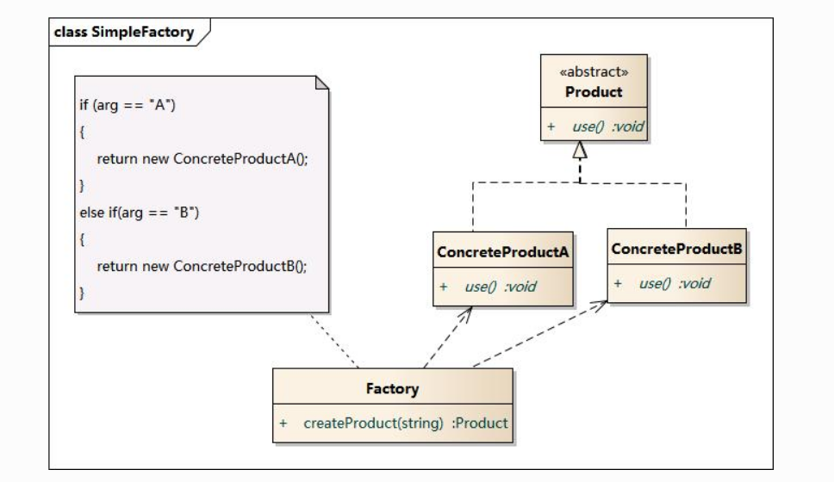
同一类产品都放在一个工厂中，由同一个工厂生产。像尺子，有（直尺、三角尺、半圆尺）。
也就是说角色只需要 一个抽象产品，一个工厂，和多个具体产品。
客户通过向工厂传递参数，来获取对应的产品。不符合开闭原则。可以使用反射获取。

工厂方法
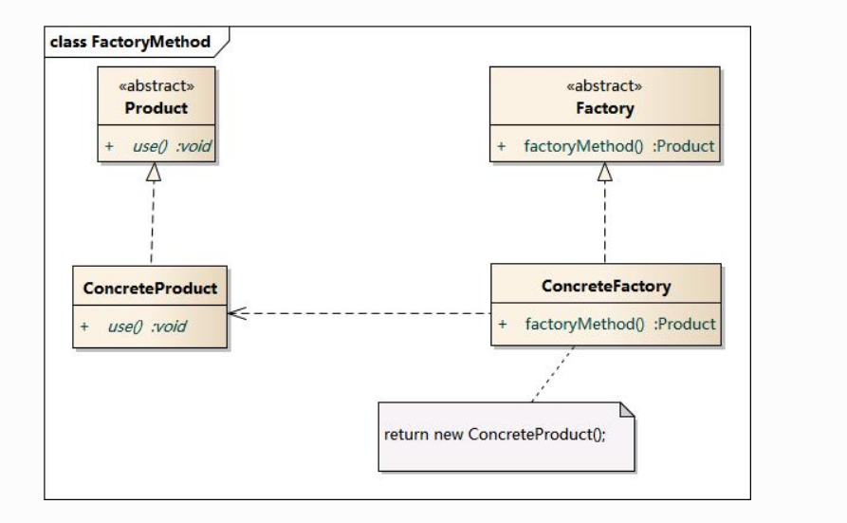
这一类产品分为不同种类，直尺一种，圆尺一种等等。每一种由单独的工厂来生产。
这时候具体产品和具体工厂就由很多了，所以就需要抽象产品，抽象工厂，具体产品，具体工厂。

抽象工厂
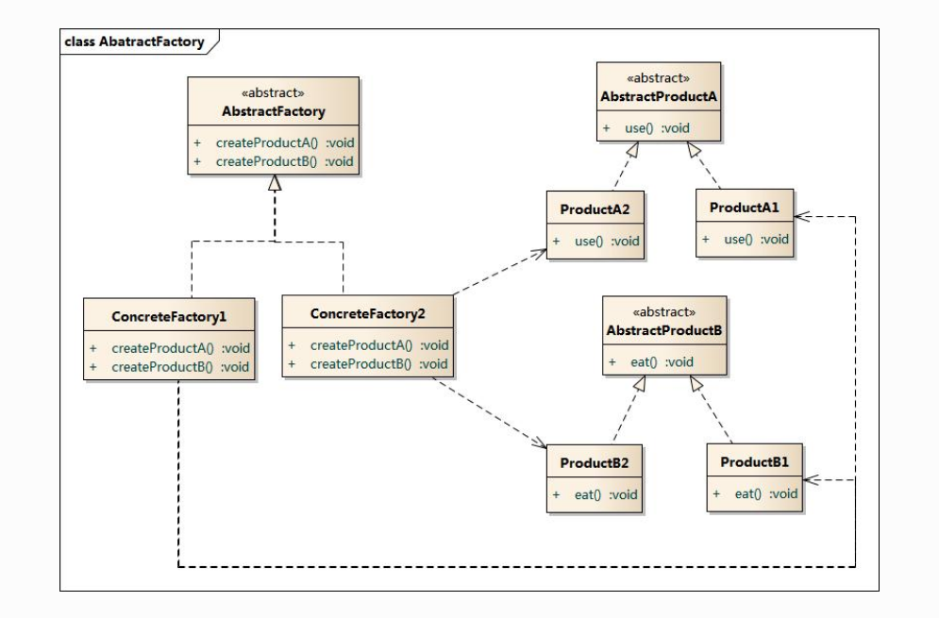
因为工厂方法，该工厂只生产一种产品有点浪费，那么让该工厂生产与该产品有关的组件，例如该产品所需的原料。那么这个工厂又可以再增加产品。当然也多了一些抽象产品。
像园尺工厂可以不只是生产圆尺，还可以生产圆尺的原料，等等。
和在工厂方法的基础上，把产品从一种提升到多种。

工厂模式的总结
1 工厂模式的作用，为什么要用工厂模式？
把对象的创建和使用的过程分开。就是Class A 想调用Class B,那么只是由工厂来实例化B，然后只负责B的方法调用就行。
因为创建B过程都很复杂，需要一定的代码量，而且很多地方都要用到，那么就会有很多的重复代码。可以把这些创建对象B的代码放到工厂里统一管理。既减少了重复代码，也方便以后对B的维护。
所以说工厂模式是为了解耦。有改动，只需要修改工厂就行。
工厂模式可以减少错误，因为工厂管理了对象的创建逻辑，使用者不需要知道具体的创建过程，只管使用即可，减少了使用者因为创建逻辑导致的错误。

2.工厂模式的一些适用场景：
对象的创建过程/实例化准备工作很复杂，需要很多初始化参数，查询数据库等。像一些客户端的连接创建如zookeeper，连接池等。

单例
Runtime 这个类就是一个单例，而且是饿汉模式
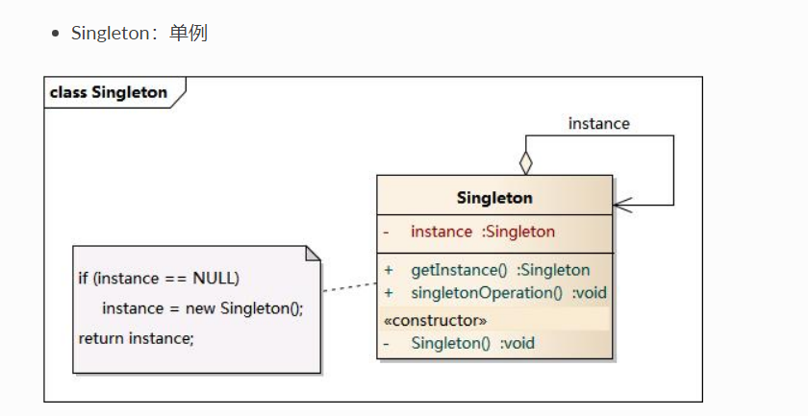

作用：https://www.cnblogs.com/tangxiao1996/p/7899393.html

结构型模式

适配器
老王说：
List<Integer> arrayList = java.util.Arrays.asList(new Integer[]{1,2,3});
List<Integer> arrayList = java.util.Arrays.asList(1,2,3);
asList 之所以可以将数组和多个数字转为集合，是因为这是一个可变参数，且是通过Arrays内部自定义的一个Array List来实例化，Arrays内部类ArrayList应该和真正的ArrayList有区别。
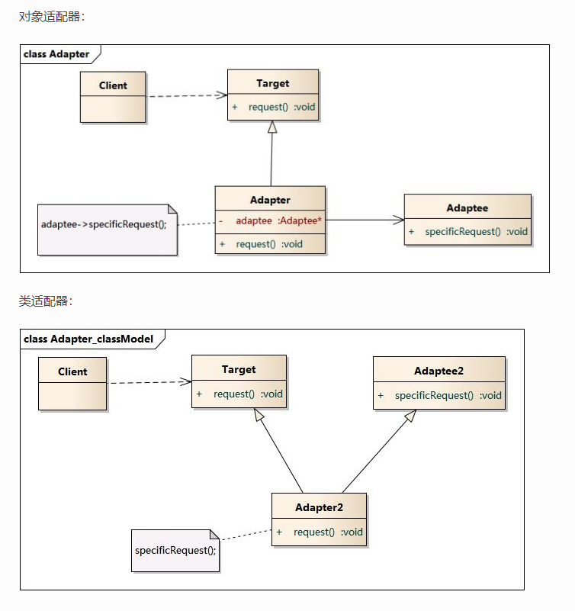

装饰者模式
为一个对象动态的加上一系列的动作，而不需要因为这些动作的不同而产生大量的继承类。

java.io.BufferedInputStream(InputStream);
java.io.DataInputStream(InputStream);
java.io.BufferedOutputStream(OutputStream);
java.util.zip.ZipOutputStream(OutputStream);
java.util.Collections.checkedList(List list, Class type) ;
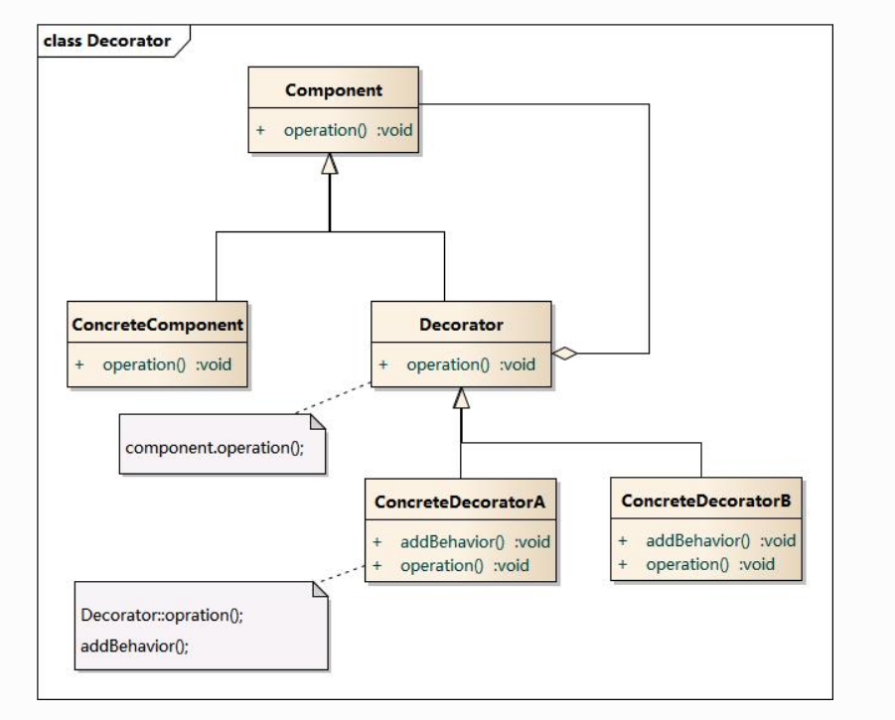
作用：
​ 在不必改变原类文件和使用继承的情况下，动态地扩展一个对象的功能。它是通过创建一个包装对象，也就是装饰来包裹真实的对象。

​ 装饰对象接受所有来自客户端的请求。它把这些请求转发给真实的对象。装饰对象可以在转发这些请求以前或以后增加一些附加功能。

​ 这样就确保了在运行时，不用修改给定对象的结构就可以在外部增加附加的功能。在面向对象的设计中，通常是通过继承来实现对给定类的功能扩展。

如何记忆：
装饰者模式，就是为某个对象动态的添加职责，如何添加呢，那就是通过获取这个对象，在这个对象的基础上，添加。要获取该对象就需要通过聚合的形式，在一个装饰者里面聚合一个要添加的对象，然后在装饰者的某个方法里，调用要增强的对象的某个方法。并为其增加其他功能。 那么这时候就只需要一个装饰者和一个被装饰者。

Class 被装饰者
{ public void invoke（）{}}

Class 装饰者{
被装饰者 one;
装饰着（被装饰着 one）{this.one=one;}//聚合进来
Public void invoke()
{
Sysout(“这里增强”);
one.invoke();
Sysout.(“这里增强”);
}
}
new 装饰者2（new 被装饰者（））
如果要保证能够在被装饰得基础上继续被装饰呢，那么就需要装饰者和被装饰者是同一类型，也就是同一个父类的子类，这样才能被下一个装饰者所聚合。也就是像这种写法。
new 装饰者1（new 装饰者2（new 被装饰者（）））;
所以装饰者还必须要有一个接口同时被被装饰者和装饰者实现。

代理模式
Jdk本身的动态代理，前提被代理类有实现接口，通过
Proxy.newProxyInstance(target.getClass().getClassLoader(), target.getClass().getInterfaces(), new InvocationHandler () {});
InvocationHandler需要实现它
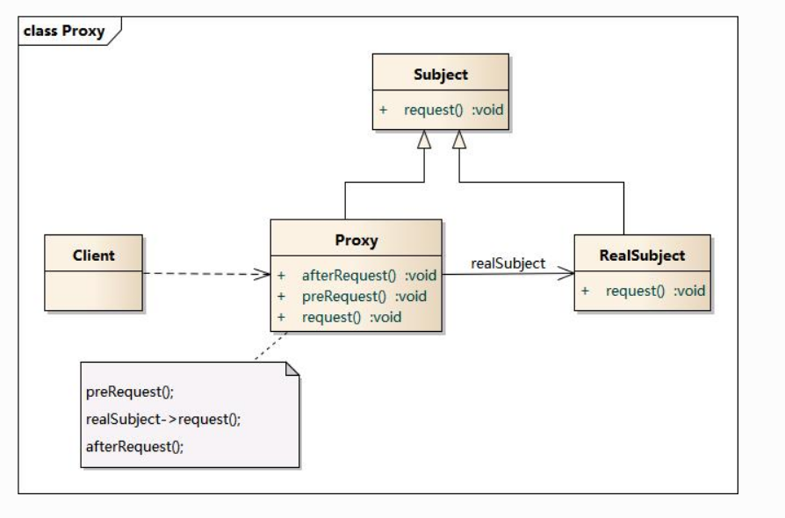
具体看ssm文件中学习spring前准备

行为型模式

观察者模式
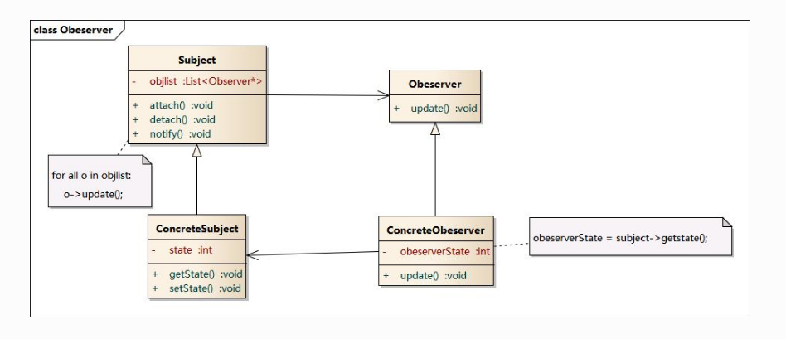
作用：
Observer模式是行为模式之一，它的作用是当一个对象的状态发生变化时，能够自动通知其他关联对象，自动刷新对象状态。
Observer模式提供给关联对象一种同步通信的手段，使某个对象与依赖它的其他对象之间保持状态同步。
应该类似监听机制吧，动态更新。

记忆：观察者模式，就是需要一个观察者和被观察者，一个被观察者可以被多个观察者所观察，则需要定义一个抽象观察者，多个具体观察者，一个主题（被观察者）。
同时主题（被观察者）内部需要保存一个存有多个观察者的引用List<Observer>，还有添加attach（）和删除观察者的方法detach（），以及修改后通知观察者的方法notify（）。

模板方法模式
定义一个操作中算法的骨架，将一些步骤的执行延迟到其子类中。

比如，Arrays.sort() 方法，它要求对象实现 Comparable 接口。

class Person implements Comparable{
private Integer age;
public Person(Integer age){
this.age = age;
}
@Override
public int compareTo(Object o) {
Person person = (Person)o;
return this.age.compareTo(person.age);
}
}
public class SortTest(){
public static void main(String[] args){
Person p1 = new Person(10);
Person p2 = new Person(5);
Person p3 = new Person(15);
Person[] persons = {p1,p2,p3};
//排序
Arrays.sort(persons);
}
}
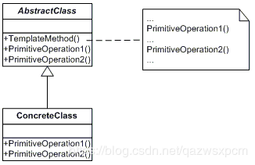
定义一个操作中的算法骨架，而将一些步骤延迟到子类中（具体实现）。模板方法使得子类可以不改变一个算法的结构即可重定义该算法，重复代码全部在父类里面，不同业务的，抽取给子类进行实现。抽取过程---抽象方法。说白了，就是将一些相同操作的代码，封装成一个算法的骨架。核心的部分留在子类中操作，在父类中只把那些骨架做好。
父类保证按照已定的顺序执行方法。而子类对要执行的方法进行具体的实现。

策略模式
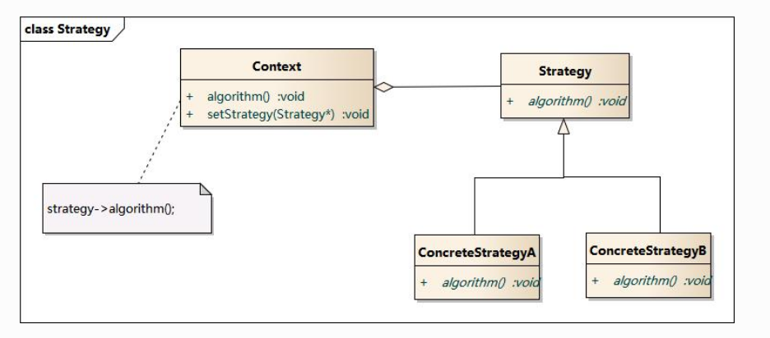
策略模式，重点是context，它聚合了策略，然后通过不同的策略来执行不同的操作。
实例一个context，并为其传递一个不同的策略，达到生产所需要的数据。

IO 使用了什么设计模式？

答：IO 使用了适配器模式和装饰器模式。

适配器模式：由于 InputStream 是字节流不能享受到字符流读取字符那么便捷的功能，借助 InputStreamReader 将其转为 Reader 子类，因而可以拥有便捷操作文本文件方法；
装饰器模式：将 InputStream 字节流包装为其他流的过程就是装饰器模式，比如，包装为 FileInputStream、ByteArrayInputStream、PipedInputStream 等。

Spring 中都使用了哪些设计模式？

答：Spring 框架使用的设计模式如下。

代理模式：在 AOP 中有使用
单例模式：bean 默认是单例模式
模板方法模式：jdbcTemplate
工厂模式：BeanFactory
观察者模式：Spring 事件驱动模型就是观察者模式很经典的一个应用，比如，ContextStartedEvent 就是 ApplicationContext 启动后触发的事件
适配器模式：Spring MVC 中也是用到了适配器模式适配 Controller

